Piżamy dla dzieci z bohaterami bajek
Piżamy dla dzieci z motywami ze znanych i lubianych przez nie bajek. W takich strojach dzieci będą spać o wiele chętniej niż w zwyczajnych i nudnych piżamach.

Piżamy dla dzieci
Piżamy dla dzieci powinny być w ciekawe i wesołe wzory. Dzieci takie właśnie uwielbiają. Powinny być z motywami ze znanych im bajek, filmów czy komiksów. Dzięki temu dzieci chętniej je noszą. Do piżam często podchodzi się po macoszemu myśląc, że to tylko strój na noc, więc nie trzeba przykładać do niego większej wagi. To błąd, ponieważ kształtuje to w świadomości dzieci poczucie estetyki w każdej sytuacji życiowej, nawet tej nocnej. Schludne piżamy dla dzieci są niezbędne.

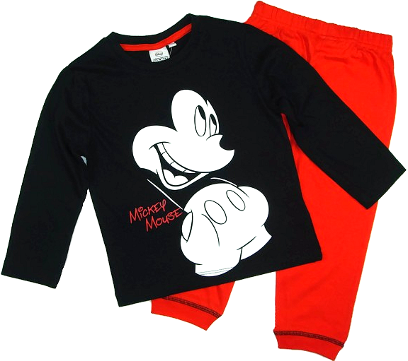
Piżamy we wzory
Dzieci o wiele chętniej zakładają te ubrania, które w jakiś sposób nawiązują do tego, czym aktualnie interesuje się dziecko. Kupując piżamę nie musimy się obawiać tego, że za rok dziecko zmieni gust i piżama będzie nieaktualna, ponieważ przy tak szybkim wzroście dziecka i tak trzeba będzie piżamy dla dzieci wymienić w krótkim czasie, bowiem zwyczajnie stanie się na Twoją pociechę za mała. Tym samym piżamy dla dzieci można kupować często i różne. Byleby podobały się dziecku.

